Normal Function vs Arrow Function => “this” Keyword
অনেকেই this নিয়ে বিভ্রান্ত হন, বিশেষ করে object বা class-এর ভিতরে কাজ করার সময়। নিচে একটি সহজ উদাহরণ দিচ্ছি:
Normal Function এ this :
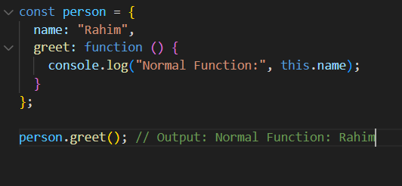
সাধারণ ফাংশনে this মানে হচ্ছে যে অবজেক্ট ফাংশনটি কল করেছে, সেটি। এখানে this হচ্ছে person object, কারণ greet() সেই object থেকে কল করা হয়েছে।

Arrow Function এ this :
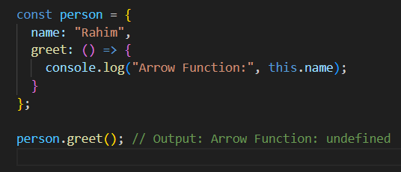
অ্যারো ফাংশনের নিজস্ব this থাকে না।এটি this নেয় যে স্কোপে ফাংশনটি লেখা হয়েছে, সেই লেক্সিক্যাল কনটেক্সট থেকে।এখানে this আর person কে নির্দেশ করে না, এখানে this হলো লেক্সিক্যালি স্কোপড মানে এটি বাইরের স্কোপ (global/window) থেকে this নেয়। তাই this.name হয় undefined।
In short:
- Normal functions: this is dynamic
- Arrow functions: this is inherited

